Муниципальное дошкольное образовательное учреждение
«Детский сад № 155»

Конспект
образовательной игровой ситуации
ОО «Познавательное развитие» (ООМ)
«Что такое воздух?»
Старшая группа «Тюльпанчик»

Подготовила и провела:
Воспитатель I кв. категории
Борщихина Н. В.

город Ярославль
2017г.

Конспект занятия по познавательному развитию в старшей группе
«Что такое воздух?»

Цель: развивать у детей представления о свойствах воздуха, путем экспериментирования;
Задачи: 1.Развивать познавательную активность, любознательность, внимание, наглядно-образное мышление;
2.Обогащать словарь детей: соломинка, невидимый, упругий, легкий;
3.Учить детей слушать, отвечать на вопросы, формировать дружеские взаимоотношения, умение взаимодействовать.
Интеграция областей: познавательное развитие, физическое развитие, социально-коммуникативное, речевое развитие.
Методические приемы: игровой элемент, беседа, диалог, наблюдение, эксперименты, опыты, игра, физкультминутка, загадка, сюрпризные моменты, проблемный диалог.
Материал: Вода.
Оборудование: Полиэтиленовые пакеты, емкость с водой, банка, одноразовые стаканчики с водой и горошинками, трубочки для коктейля, воздушные шары.

I Организационный момент:
Перед детьми ставиться исследовательская задача - воспитатель предлагает с помощью разных предметов доказать, что нас окружает воздух.

Ход совместной деятельности:
Организационный момент. Мотивация
Дети стоят полукругом на ковре.
Воспитатель: Ребята, сегодня мы с вами узнаем что-то очень интересное. И находится оно вот в этой красивой шкатулке. Вы хотите узнать, что у неё внутри? (открывает шкатулку, она пустая)
Дети: Шкатулка пустая, в ней ничего нет.
Воспитатель: Я с вами не согласна, она не пустая в ней что-то есть, а что, вы узнаете, если отгадаете загадку:
Через нос проходит в грудь,
И обратный держит путь.
Он невидимый, но все же
Без него мы жить не сможем.
Дети: Воздух!
Воспитатель: Правильно, это воздух!
Воспитатель: Как вы думаете, можно ли без воздуха чувствовать себя хорошо? Нужен ли нам воздух и для чего нужен?
Дети: чтобы дышать и жить.

II. Основная часть.
Воспитатель: Правильно, воздух нам необходим для жизни, а еще растениям и животным. Сегодня мы с вами узнаем много нового о воздухе.

Опыт № 1. «Без воздуха не прожить»
Зажмите нос и рот.
- Как мы себя чувствуем? (Мы себя чувствуем плохо)
- Значит, для чего нужен воздух? (чтобы дышать)
- Почему мы проветриваем группу, раздевалку, музыкальный зал? (чтобы мы могли дышать свежим воздухом).
- А как вы думаете, где живет воздух?
-Да, он повсюду, он вокруг людей и внутри нас, он невидимый, легкий.
- А как мы узнаем, есть ли воздух вокруг нас? (мы должны его почувствовать)

Опыт № 2. «Почувствуй воздух»
Подуем на ладошку, что мы чувствуем? (холод)
А теперь возьмите листочек бумаги и подуйте на него. Что с ним происходит? (шевелится, колышется). Как будто от ветра.
- Значит, чтобы почувствовать воздух, надо привести его в движение.
- Так что же происходит тогда в природе, когда движется воздух? (ветер)

Воспитатель предлагает детям перейти к столам, проводить опыты. (шагают по кругу, затем идут до столов).
Чтоб природе другом стать,
Тайны все её узнать,
Все загадки разгадать
Научиться наблюдать,
Будем вместе развивать
Качество — внимательность,
А поможет всё узнать
Наша наблюдательность.
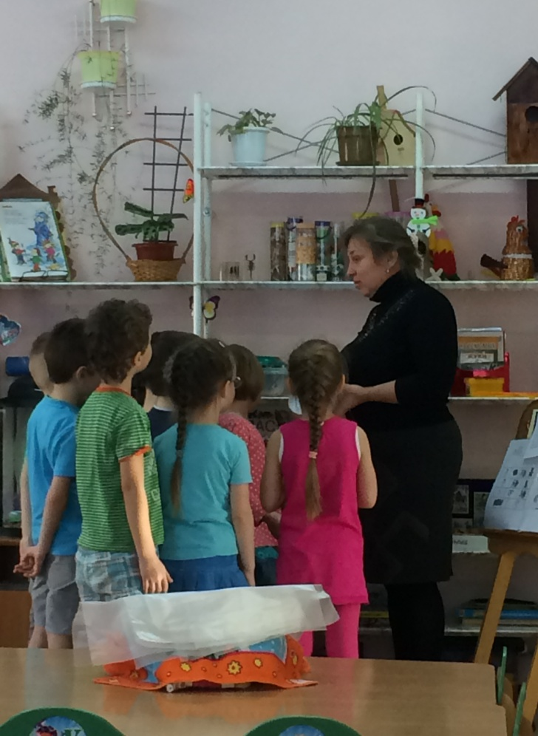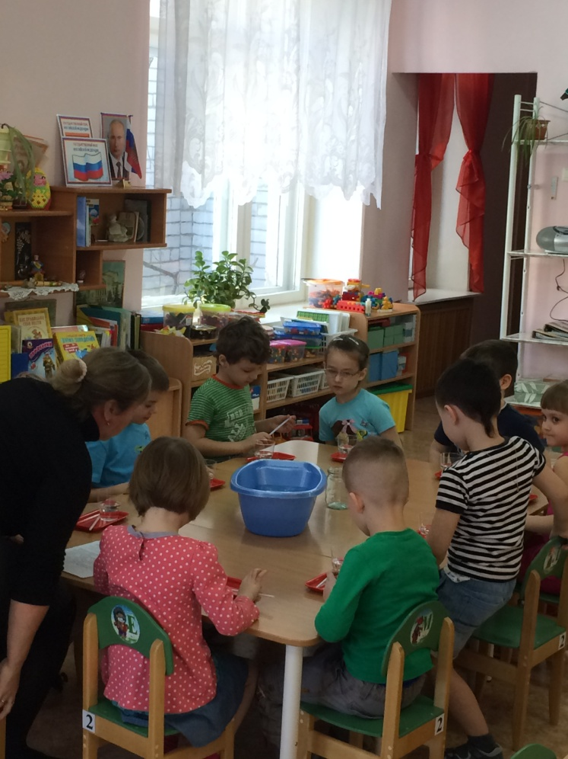
Опыт № 3. «Воздух внутри нас»
На столах у каждого ребенка стаканчик с водой и коктейльные палочки.
-Что вы видите в стаканчиках? – вода
-Возьмите трубочки и подуйте в нее. Что происходит? (выходят пузырьки)
- Вот видите! Значит, воздух есть у нас внутри. Мы дуем в трубочку, и он выходит. Но чтобы подуть еще, мы сначала вдыхаем новый воздух, а потом выдыхаем через трубочку и получаем пузырьки. Посмотрите.

Опыт № 4. «Воздух есть в любых предметах»
А теперь положите горошинку в стакан. Что происходит? От них идут пузырьки.
Это значит, что в горошинках есть воздух.
А теперь можете оживить горошины? Предложите мне, как можно оживить горошины. Что нам может помочь? Правильно, воздух. Что нам надо для этого сделать? (Подуть в трубочки). Что происходит? Появились пузырьки - это воздух. Мы снова его увидели. А что же делают наши горошины? Они двигаются. Что же нам помогло оживить горошины? Да, конечно же, воздух. Мы не только его нашли, но и увидели, как он заставил горошины двигаться. Молодцы

Физминутка.(на ковре)
Я с утра сегодня встал (потянуться)
С полки шар воздушный взял. (вверх хватательные движения)
Начал дуть я и смотреть –(сделать руки в трубочку и дуть)
Стал мой шарик вдруг толстеть.(раздвигать руки в сторону, как будто растет шарик)
Я все дую – шар все толще,
Дую – толще, дую – толще.
Вдруг услышал я хлопок – (развести руки в стороны и изобразить хлопок)
Лопнул шарик, мой дружок.

Опыт № 5. «Поймай воздух».
Возьмите полиэтиленовые пакеты.
Какие они? (пустые, мятые). Спокойно наберите через нос воздух и медленно выдохните в пакет, а потом заверните его, чтобы он не сдулся. Какой стал пакет? (толстый, надутый). Почему он стал таким? Что заполнило пакет? Да, конечно же, вы правы. Мы с вами наполнили наши пакеты воздухом и увидели, что он может заполнять емкости.

Опыт № 6. «Слышим воздух»
Воспитатель: (показывает музыкальные инструменты) А вот это что ребята? Попробуйте на них поиграть. Что вы слышите? (Звук). С помощью чего звучат инструменты? (С помощью воздуха). Это духовые инструменты. Одинаковый звук получается? (Нет, воздух может звучать по-разному.)

Опыт № 7. «Увидеть воздух»
Воспитатель предлагает перейти детям к столу. На столе емкость с водой и пустая банка. Как вы думаете, есть ли воздух в банке? (Есть). Можно ли это доказать? Для этого нам надо опустить банку в воду, горлышком вниз и посмотреть, что же будет. Если держать ее ровно вода в нее не попадает. Что же не пускает воду в банку? А теперь слегка наклоните банку и немного выньте из воды. Что появилось? (Пузыри). Как вы думаете, почему они появились? Вода вытеснила воздух из банки, заняла его место, а воздух вышел в виде пузырей.

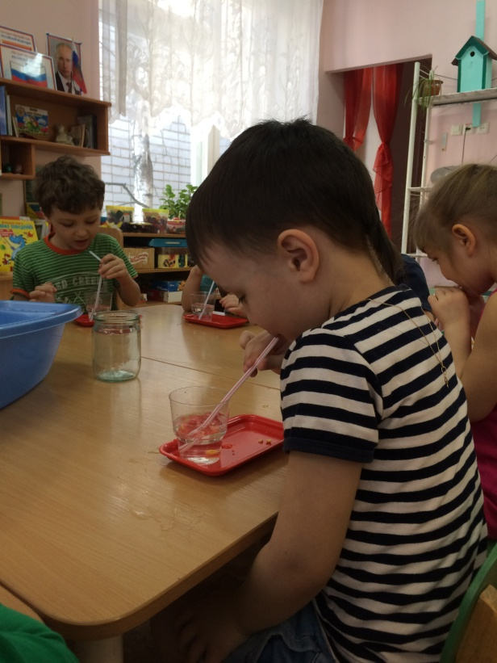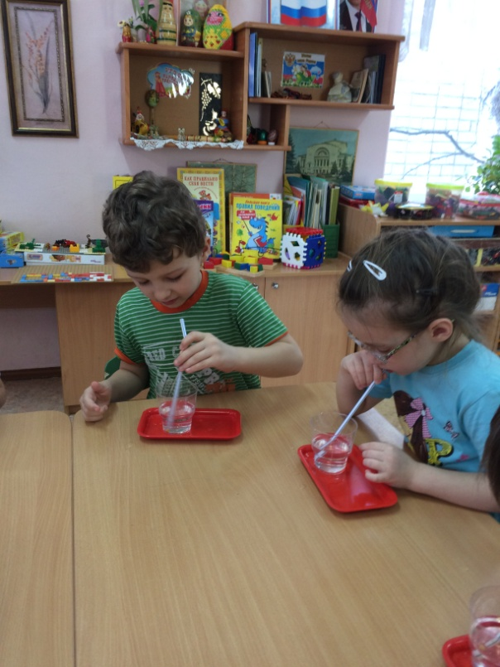

III. Итог занятия
Рефлексия: О чем мы сегодня говорили? ( о воздухе), о свойствах воздуха.
- Что интересного мы с вами узнали о воздухе?
- Какой он? (невидимый, прозрачный, легкий, нужный для жизни)
- Что вам понравилось больше всего? Какой опыт понравился вам больше всего? Что было трудным для вас? Но вы все справились. Молодцы!

Стихотворение про воздух
Он – прозрачный невидимка,
Лёгкий и бесцветный газ.
Невесомою косынкой Он окутывает нас.
Он в лесу густой, душистый,
Как целительный настой.
Пахнет свежестью смолистой,
Пахнет дубом и сосной.
Летом он бывает тёплым,
Веет холодом зимой.
Когда иней лёг на стёкла
Пышной белой бахромой.
Мы его не замечаем,
Мы о нём не говорим.
Просто мы его вдыхаем –
Он ведь нам необходим.

- Знаю, что вы эти фокусы покажете своим друзьям. А я вам приготовила сюрприз – воздушные шарики. Надуйте их. И поиграйте.

